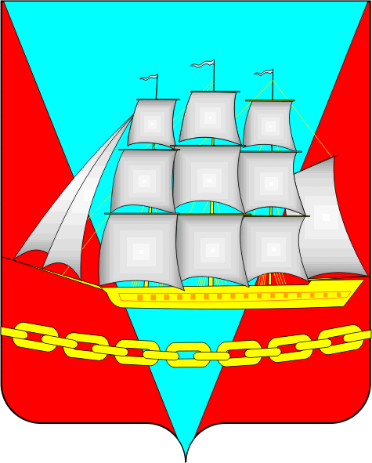


СОБРАНИЕ ДЕПУТАТОВ

ВАНИНСКОГО МУНИЦИПАЛЬНОГО РАЙОНА

Хабаровского края

РЕШЕНИЕ

от 29.08.2024 р.п. Ванино № 103

Об отказе в безвозмездной передаче недвижимого имущества из муниципальной собственности городского поселения «Рабочий поселок Ванино» Ванинского муниципального района Хабаровского края в муниципальную собственность Ванинского муниципального района Хабаровского края

Руководствуясь Федеральным Законом от 06.10.2003 г. № 131 – ФЗ «Об общих принципах организации местного самоуправления в Российской Федерации», Уставом Ванинского муниципального района Хабаровского края, принятым решением Собрания депутатов Ванинского муниципального района от 31.05.2005 № 24, в соответствии с правилами землепользования и застройки утвержденными решением Собрания депутатов Ванинского муниципального района от 7 сентября 2018 г. № 485 «Об утверждении Правил землепользования и застройки межселенной территории Ванинского муниципального района Хабаровского края» (в редакции от 27.10.2022), Собрание депутатов Ванинского муниципального района Хабаровского края

РЕШИЛО:

- Отказать в принятии из муниципальной собственности городского поселения «Рабочий поселок Ванино» Ванинского муниципального района в муниципальную собственность Ванинского муниципального района объектов недвижимого имущества (квартиры) и земельного участка предназначенного для размещения домов многоэтажной жилой застройки:
- жилая квартира, расположенная по адресу: Российская Федерация, Хабаровский край, Межселенная территория Ванинского муниципального района, территория Госпитальная, д. 5, кв. 1, площадь 44,8 кв.м, кадастровый номер а ЕГРН 27:04:0101007:729;
- жилая квартира, расположенная по адресу: Российская Федерация, Хабаровский край, Межселенная территория Ванинского муниципального района, территория Госпитальная, д. 5, кв. 2, площадь 47,8 кв.м, кадастровый номер а ЕГРН 27:04:0101007:730;
- жилая квартира, расположенная по адресу: Российская Федерация, Хабаровский край, Межселенная территория Ванинского муниципального района, территория Госпитальная, д. 5, кв. 3, площадь 63,0 кв.м, кадастровый номер а ЕГРН 27:04:0101007:731;
- жилая квартира, расположенная по адресу: Российская Федерация, Хабаровский край, Межселенная территория Ванинского муниципального района, территория Госпитальная, д. 5, кв. 4, площадь 45,2 кв.м, кадастровый номер а ЕГРН 27:04:0101007:732;
- жилая квартира, расположенная по адресу: Российская Федерация, Хабаровский край, Межселенная территория Ванинского муниципального района, территория Госпитальная, д. 5, кв. 5, площадь 44,8 кв.м, кадастровый номер а ЕГРН 27:04:0101007:733;
- жилая квартира, расположенная по адресу: Российская Федерация, Хабаровский край, Межселенная территория Ванинского муниципального района, территория Госпитальная, д. 5, кв. 6, площадь 48,4 кв.м, кадастровый номер а ЕГРН 27:04:0101007:734;
- жилая квартира, расположенная по адресу: Российская Федерация, Хабаровский край, Межселенная территория Ванинского муниципального района, территория Госпитальная, д. 5, кв. 7, площадь 62,3 кв.м, кадастровый номер а ЕГРН 27:04:0101007:735;
- жилая квартира, расположенная по адресу: Российская Федерация, Хабаровский край, Межселенная территория Ванинского муниципального района, территория Госпитальная, д. 5, кв. 8, площадь 44,8 кв.м, кадастровый номер а ЕГРН 27:04:0101007:736;
- земельный участок, расположенный по адресу: Россия, Межселенная территория Ванинского муниципального района, территория Госпитальная участок 5, площадь 3263,0 кв.м, кадастровый номер а ЕГРН 27:04:0101007:233.
2. Настоящее решение опубликовать на официальном сайте Ванинского муниципального района Хабаровского края в информационно- телекоммуникационной сети Интернет (vaninoadm.khabkrai.ru).
3. Контроль за исполнением настоящего решения возложить на постоянную комиссию по бюджету, налогам и имущественным отношениям.
4. Настоящее решение вступает в силу после его официального опубликования.

Председатель Собрания депутатов В.С. Соколов

Глава района С.А. Нагорняк

